Arhitektura I Projektovanje softvera FAZA1 – Arhitekturni projekat

Snake Architect

Svetislav Veljković - 19083
Milica Micić – 20048

Kontekst i cilj projekta
Snake Architect je višekorisnička veb aplikacija koja simulira trku na tabli sa preprekama (zmije i merdevine). Cilj projekta je da omogući korisnicima ne samo igranje, već i dizajniranje sopstvenih mapa u realnom vremenu. Sistem podržava sinhronizaciju stanja između više igrača, omogućavajući im da prate poteze protivnika i promene na tabli bez odlaganja.

Arhitekturni zahtevi
Ovde ćemo definisati arhitekturno značajne slučajeve korišćenja, glavne funkcionalne i ne-funkcionalne zahteve (atributi kvaliteta) i tehnička i poslovna ograničenja vezana za realizaciju projekta Snake Architect.

Arhitekturni značajni slučajevi korišćenja
Funkcionalni zahtevi web aplikacije Snake Architect:
- Registracija korisnika (kreiranje naloga)
- Prijavljivanje korisnika (autentifikacija putem JWT)
- Kreiranje sobe za igru
- Dizajniranje table (postavljanje zmijica i merdevina od strane kreatora sobe)
- Pridruživanje igri (ulazak u postojeću sobu kao igrač)
- Omogućavanje odigravanja poteza
- Automatsko detektovanje prečica (pomeranje figure usled nailaska na zmiju ili merdevine)
- Dodavanje i brisanje prijatelja
- Razmena poruka izmedju igrača
- Kraj igre (proglašenje pobednika i upis rezultata u bazu)
- Čuvanje podatka o ličnim pobedama i porazima

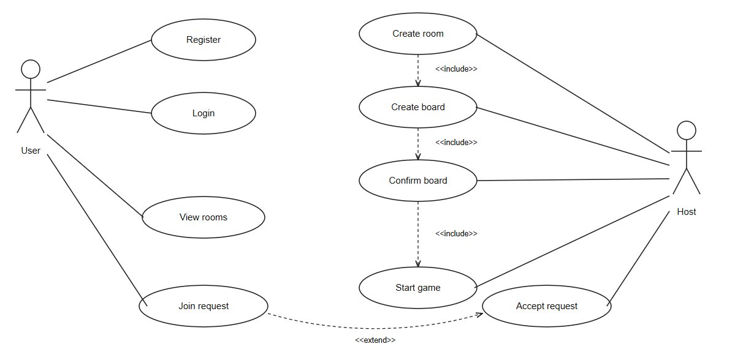

Nova igra use case diagram
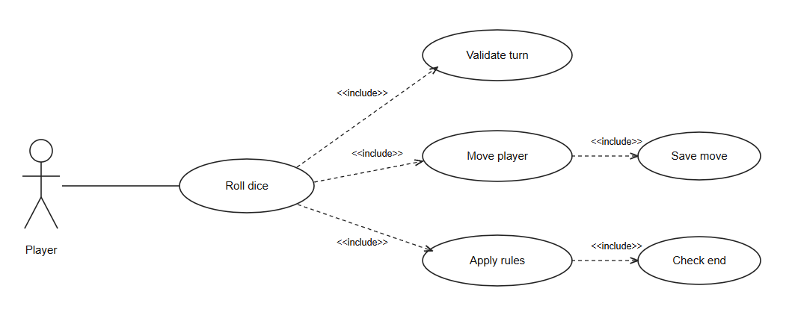

Odigravanje poteza use case diagram

Ne-funkcionalni zahtevi
- Pouzdanost i dostupnost: Potrebno je omogućiti da aplikacija bude dovoljno pouzdana kako ne bi došlo do gubitka podataka u slučaju gubitka konekcije sa serverom. Treba omogućiti da aplikacija bude dostupna korisnicima 24h dnevno
- Skalabilnost: Potrebno je obezbediti adekvatan i efikasan rad centralizovane baze podataka sa povećanjem količine podataka koju skladišti, koja nastaje usled povećanja broja korisnika
- Lakoća korišćenja: Korisnički interfejs treba da bude dovoljno intuitivan za korisnike sistema, kako bi se povećala korisnost aplikacije
- Performanse: aplikacija treba da obezbedi što manje vreme odziva i najbolje performanse u zavisnosti od trenutnog broja korisnika
- Sigurnost: Obezbediti autentifikaciju i autorizaciju, kao i enkripciju osetljivih podataka. Klasicni SQL Injection ne sme probiti zastitu servera.

Tehnicka i poslovna ograničenja
- Optimizacija za web čitače – Google Chrome, Mozilla Firefox, Opera
- Notifikacija događaja – obaveštenje kada korisnik preduzme specifičnu akciju, npr. kad igrač baci kockicu
- Apstrakcija podataka – važno je da interna organizacija baze podataka(šema) bude sakrivena od strane API-ja

Arhitekturni dizajn
Dati su arhitekturni obrasci korišćeni u projektovanju arhitekture aplikacije Snake Architect, generalna arhitektura i strukturni i bihevioralni pogled na aplikaciju.

Arhitekturni obrasci
Za projektovanje arhitekture Snake Architect aplikacije korišćeni su arhitekturni obrasci: Layered, klijent/server, MVC, Repository, Unit of Work i Publish/Subscribe ,Strategy Pattern .
- Layered Arhitektura: Arhitekturni obrazac koji forsira podelu strukture aplikacije u slojeve. Svaki sloj u arhitekturi formira apstrakciju oko posla koji treba da se uradi da bi se zadovoljio određeni poslovni zahtev. Kod projektovanja aplikacije Snake Architect biće korišćena troslojna arhitktura, standard za projektovanje web aplikacija. Tri sloja su : klijentski, serverski i sloj podataka(sloj baze podataka).
- Klijentski sloj: lokalni interfejs koji se koristi za kreiranje, modeliranje, analizu, predstavljanje, izveštavanje i distribuciju različitog sadržaja. Ovaj sloj predstavljaće sloj prikazan korisnicima u Web browseru preko kog oni mogu da interaguju sa ostalim slojevima aplikacije.
- Serverski sloj: Zahtevi primljeni sa klijentskog sloja se prihvataju i šalju dalje odgovarajućem agentu. Ovaj sloj klijentu omogućava sinhronu komunikaciju preko RESTful API poziva i real-time komunikaciju pomoću SignalR Hub-a.
- Sloj baze podataka: Tokom rada ovako projektovane aplikacije (komunikacija klijenta i srvera) nastaće određeni podaci koje će biti neophodno očuvati radi omogućavanja normalne funkcije programa. Ovaj sloj će omogućiti trajnu perzistenciju ovako nastalih podataka.
- MVC (Model-View-Controller): Arhitekturni obrazac koji odvaja aplikaciju na tri glavne logičke komponente: model, pogled i kontroler. Svaka od ovih komponenti rukuje specifičnim razvojnim aspektima aplikacije. Ovaj obrazac u aplikaciji Snake Architect će biti upotrebljen za projektovanje RESTful API-ja (sinhrona komunikacija sa klijentom).
- Model: Centralna komponenta obrasca, dinamička struktura podataka aplikacije, nezavisna od korisničkog interfejsa. Ova komponenta se bavi perzistencijom domenskih klasa.
- View: Bilo koji grafički prikaz podataka koji su projektovani u modelu. Ova komponenta u aplikaciji Snake Architect neće biti implementirana tako da serverska strana kreira i vraća delove interfejsa, već će se interfejs implementirati korišćenjem JavaScript frameworka React, koji će od servera dobijati podatke u JSON formatu.
- Controller: Dobijeni input pretvara u komande koje se koriste za model ili view. Ova komponenta obezbeđuje korišćenje usluga samog RESTful API-ja, čije funkcije poziva klijent, funkcija zatim vrši obradu ulaznih podataka i podataka iz modela i tako kreira izlaz u vidu JSON objekata koje klijent lako može da parsira i koristi za svoje potrebe.

- Repository: Arhitekturni obrazac koji aplikaciji omogućava podelu na repozitorijume, klase ili komponente koji obuhvataju logiku potrebnu za pristup izvorima podataka.Oni centralizuju zajedničku funkcionalnost pristupa podacima, obezbeđujući bolju mogućnost održavanja i razdvajajući infrastrukturu ili tehnologiju koja se koristi za pristup bazama podataka od sloja modela domena.
Ovaj obrazac biće korišćen radi postizanja postojanja interfejsa između centralizovanog skladišta (baza podataka) i mapiranja tih podataka(za koji će biti korišćen Entity Framework ORM). Klijent će graditi upite koje šalje u skladište za odgovore. Repozitorijumi će enkaplsulirati skupove objekata iz baze podataka i operacije koje se mogu izvršiti nad njima, obezbeđujući put koji je bliži sloju perzistencije

- Publish/Subscribe: Arhitekturni obrazac koji obezbeđuje okvir za razmenu poruka između publisher-a i subscriber-a. U implementaciji server objavljuje događaje kroz SignalR Hub, a klijenti pretplaćeni na korisničke i game grupe primaju promene u realnom vremenu.
Ovaj obrazac se koristi za objavljivanje real-time događaja klijentima preko SignalR Hub-a i grupa tipa game:{roomId}. SignalR u implementaciji nije zaseban message broker, već komunikaciona biblioteka unutar ASP.NET Core servera.

- Strategy Pattern: Ovaj obrazac će biti korišćen za modelovanje promenljivih pravila igre, posebno onih koja utiču na kretanje igrača i ishod poteza. Umesto da se sva pravila implementiraju direktno u glavnom toku igre, svako pravilo se može izdvojiti u posebnu strategiju sa jasno definisanim ponašanjem. Ovakav pristup omogućava lakše proširivanje sistema, jer se nova pravila mogu dodavati bez narušavanja postojeće strukture aplikacije.

Generalna arhitektura

Arhitektura aplikacije je dizajnirana prema principima višeslojne organizacije softvera, sa ciljem postizanja modularnosti, lakoće održavanja i jasnog razdvajanja odgovornosti (Separation of Concerns). Sistem se sastoji od tri ključna logička nivoa: Korsničkog interfejsa (React Client), serverske logike (API i BLL sloj) o sloja perzistencije podataka (PostgreSQL baza).
Komunikacija unutar sistema je struktuirana kroz dva kanala:
- Sinhroni komandni tok: React klijent inicira promene stanja slanjem HTTP zahteva ka REST API kontrolerima. Kontroleri vrše inicijalnu validaciju i prosleđuju zahteve BLL (Business Logic Layer) servisima. BLL sloj koristi Repository i Unit of Work šablone, implementirane putem EF Core-a, čime se obezbeđuje sigurna i atomična perzistencija podataka u PostgreSQL bazi.
- Asinhroni mehanizam obaveštavanja: Nakon uspešne obrade komande i potvrde da je promena stanja validna, serverski aplikacioni sloj objavljuje odgovarajući događaj putem SignalR Hub komponente. SignalR Hub ne donosi poslovne odluke i ne menja podatke direktno, već služi za distribuciju real-time obaveštenja povezanim klijentima. Na ovaj način React klijent dobija SignalR ažuriranje tek nakon što je zahtev obrađen kroz REST API kontrolere, poslovnu logiku i sloj perzistencije, čime se održava konzistentnost korisničkog interfejsa sa stvarnim stanjem sistema.

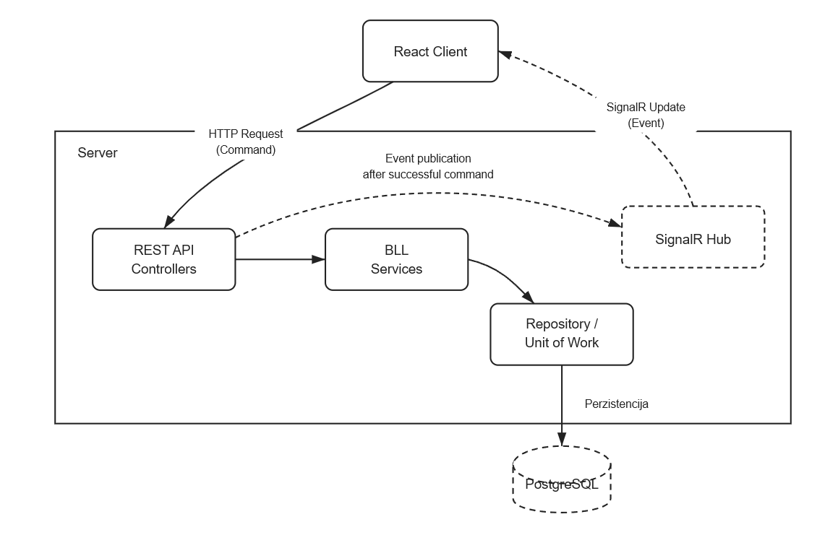

Strukturni pogled
Dijagram prikazuje strukturu komponenti sistema i njihovu povezanost.
Sistem je organizovan kroz tri hijerarhijska sloja: Klijentski sloj, Serverski sloj i Sloj perzistencije. Ovakva strukturna podela osigurava strogu enkapsulaciju logike i jednostavnije održavanje koda.
Serverski sloj je podeljen na dva ključna podsloja:
- Komunikacioni podsloj: Obuhvata REST API za sinhrone zahteve i SignalR Hub za asinhronu razmenu poruka u realnom vremenu. Oba elementa služe kao ulazne tačke ka biznis logici, čime se obezbeđuje konzistentnost pristupa.
- Podsloj biznis logike i perzistencije: Predstavlja jezgro aplikacije. BLL servisi obrađuju zahteve, dok se složena logika kretanja entiteta delegira Movement Rule Engine-u. Korišćenjem Strategy obrasca, pravila kretanja su modularna i nezavisna od ostatka sistema. Pristup bazi podataka je apstrakovan putem Repository i Unit of Work obrazaca, čime je pristup DbContext-u strogo ograničen na DAL sloj, onemogućavajući direktno povezivanje kontrolera sa bazom.
Sloj perzistencije: Sastoji se od DBMS komponente, koja služi kao jedina tačka trajnog skladištenja podataka.
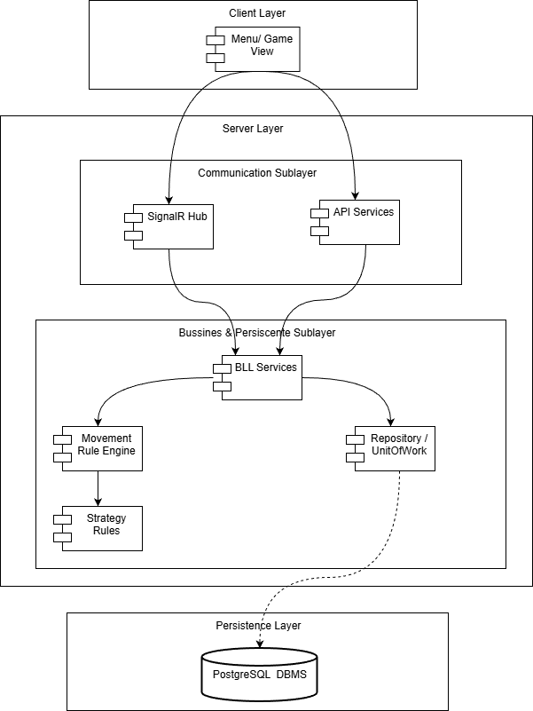

Bihevioralni pogled
- Nova Igra
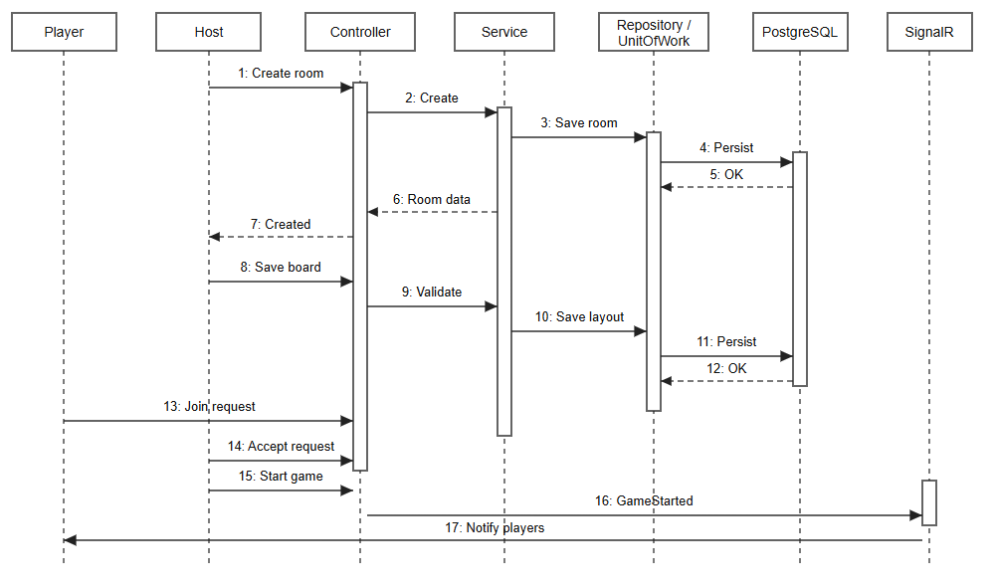

- Odigravanje poteza
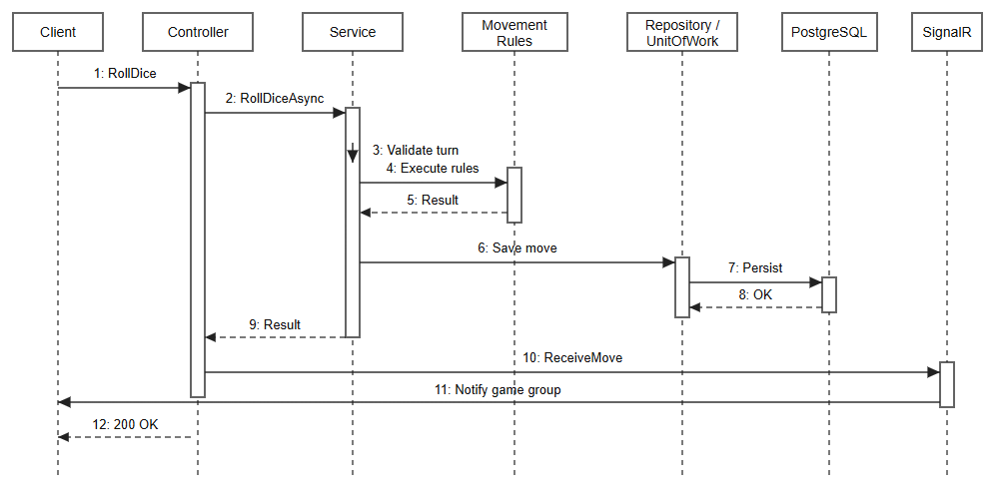

Implementacija
- React - klijentska strana aplikacije (komponentni View sloj, sa pristupom bliskim MVVM obrascu kroz state, props i Context mehanizam)
Klijentska strana aplikacije izgrađena je korišćenjem React biblioteke i JavaScript/JSX sintakse. Aplikacija je organizovana kroz skup komponenti koje predstavljaju različite delove korisničkog interfejsa. React state i props koriste se za upravljanje lokalnim stanjem i prenos podataka između komponenti, dok se globalno stanje autentifikacije čuva kroz Context mehanizam.
- ASP.NET Core - serverska strana aplikacije (Web API kontroleri primenjuju MVC obrazac bez serverski renderovanog View sloja)
Open-source okvir za kreiranje modernih aplikacija. Dizajniran je tako da obezbedi optimizovani razvojni okvir za aplikacije koje se postavljaju u oblak ili se pokreću lokalno.
- PostgreSQL- relaciona baza podataka
- SignalR - biblioteka za uspostavljanje real-time komunikacije i publish/subscribe distribuciju događaja po korisničkim i game grupama
- Entity Framework - okvir za objektno-relaciono mapiranje

